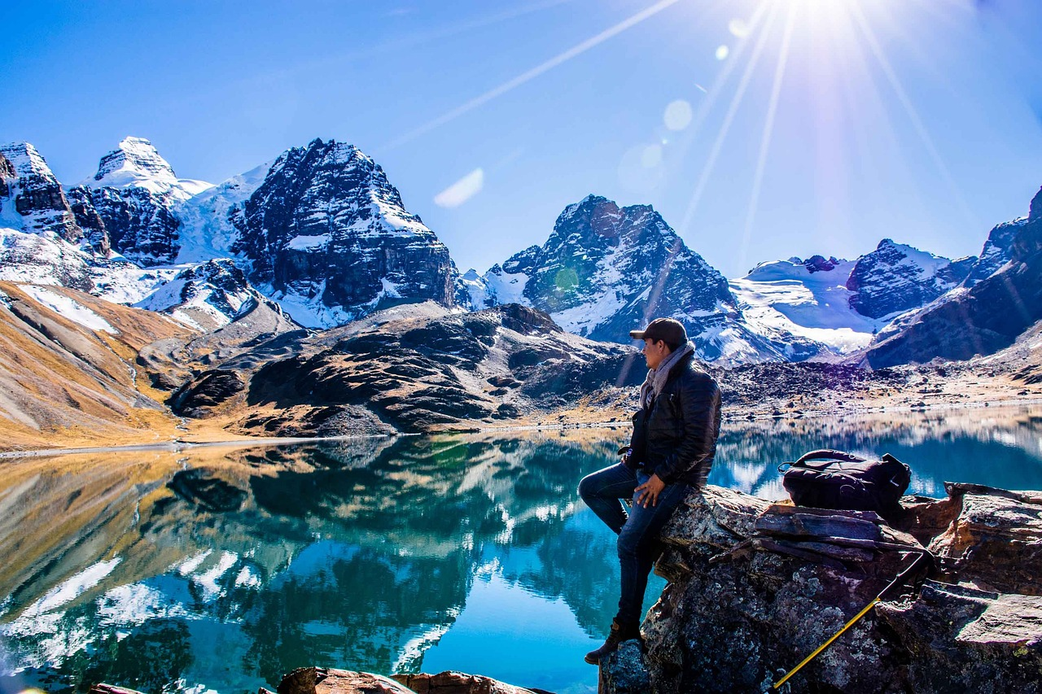
Les histoires de la Bolivie

Bon à savoir :

Durée : 17 jours
Prix : à partir de 4’300 CHF
Niveau : 2
Groupe : de 4 à 12 personnes

Paris - Santa Cruz

  - TRANSPORT : AVION

  - HÉBERGEMENT : AVION

  - DÉJEUNER : LIBRE

  - DÎNER : LIBRE

Vol de nuit pour Santa Cruz (arrivée le lendemain matin : Jour 2).
Repas libres ou en vol.

JOUR 2 Santa Cruz – Sucre

  - TRANSPORT : AVION (0H45)

  - MARCHE : 2H

  - ALTITUDE MAX : 2800 M

  - HÉBERGEMENT : HÔTEL

Arrivée à Santa Cruz et transfert dans un hôtel à proximité où nous prenons un brunch (ou, selon les horaires de vols : vol en connexion pour Sucre sans sortir de l'aéroport).
Notre accompagnateur local nous donnera les explications nécessaires au déroulement de notre voyage, puis nous repartons vers l'aéroport pour prendre un vol intérieur vers Sucre.
A notre arrivée à Sucre, accueil et court transfert vers notre hôtel en véhicule privé.
L'après-midi est libre. Possibilité de se reposer à l'hôtel après ce long voyage ou de se promener dans les rues de Sucre.

JOUR 3 Sucre

  - TRANSPORT : VÉHICULE PRIVATISÉ

  - ALTITUDE MAX : 2800 M

  - HÉBERGEMENT : HÔTEL

  - DÎNER : LIBRE

Nous voici dans la capitale constitutionnelle de Bolivie où siège la cours suprême (La Paz étant la capitale administrative qui abrite le gouvernement). Aussi appelée ville de l'éternel printemps, Sucre est perchée à 2800 mètres d'altitude et jouit d'un climat agréable.
Visite guidée de cette magnifique ville coloniale inscrite par l'Unesco au patrimoine de l'humanité. Nous découvrons entre autre le couvent de la Recoleta, le musée ethnographique du textile, le monastère San Felipe ainsi que le musée de la Libertad, l'occasion d'apprendre la passionnante histoire de la Bolivie.
Dîner libre.

JOUR 4 Marché de Tarabuco

  - TRANSPORT : VÉHICULE PRIVATISÉ

  - ALTITUDE MAX : 3200 M

  - HÉBERGEMENT : HÔTEL

Départ pour le petit village de Tarabuco, situé dans une région de collines à 3200 mètres d'altitude. Le village est connu pour son marché dominical, l'un des plus magiques d'Amérique du Sud. Ici, les habitants ont conservé nombre de coutumes et traditions ancestrales et l'on y croise beaucoup d'indiens arborant un chapeau en cuir dur dont la forme rappelle celle des casques des conquistadors.
Retour à Sucre en fin de journée. Nous dînons dans un restaurant typique.

JOUR 5 Sucre - Potosi - Visite des mines d'argent du Cerro Rico

  - TRANSPORT : VÉHICULE PRIVATISÉ (3H)

  - ALTITUDE MAX : 4100 M

  - HÉBERGEMENT : HÔTEL

Route vers Potosí qui fût un temps la ville la plus importante du continent. En effet c'est depuis ses mines que partaient des tonnes de métaux précieux vers l'Espagne. Le minerai était acheminé à dos d'âne à travers les Andes, pour rejoindre le Rio de la Plata (la rivière de l'Argent). A Buenos Aires, il était embarqué sur des caravelles à destination de l'Andalousie.
Au cours de notre trajet, nous traversons l'étonnant pont "Sucre" qui enjambe le río Pilcomayo, puis continuons vers les vallées du Chuquisaca et remontons jusqu'au plateau de Potosí.
Après le déjeuner, nous visitons les mines du Cerro Rico et pénétrons dans les galeries avec un ancien mineur et pouvons y observer l'extraction du minerai de façon traditionnelle.

JOUR 6 Potosi – Uyuni

  - TRANSPORT : VÉHICULE PRIVATISÉ (4H30)

  - ALTITUDE MAX : 4300 M

  - HÉBERGEMENT : HÔTEL

Nous poursuivons la visite de cette ville impériale aux ruelles escarpées avec notre guide. Nous y découvrons le magnifique musée de la Casa de la Moneda où les espagnols frappaient leur monnaie jusqu'au XIX siècle.
Après avoir déjeuné, nous partons en véhicule à travers la cordillère Frailes pour rejoindre Uyuni (4h30 de route), petite ville perdue en bordure du plus grand désert de sel de la planète.

JOUR 7 Uyuni - Villamar

  - TRANSPORT : 4X4 (4H-5H)

  - ALTITUDE MAX : 4200 M

  - HÉBERGEMENT : AUBERGE

Nous partons visiter le fameux cimetière des trains, où des dizaines de vieilles machines a vapeur sont abandonnées depuis un quart de siècle aux conditions météorologiques extrêmes de l'Altiplano.
C'est ensuite une belle journée de piste vers le Sud Lipez qui nous attends. L'occasion de découvrir des villages parmi les plus isolés de Bolivie. Nous nous arrêtons dans plusieurs d'entre eux et pouvons y observer les constructions faites avec des matériaux naturels. Possibilité (si elle est ouverte) de visiter la petite mais riche église coloniale de San Cristobal. Puis, traversée de Rio Grande, zone de vigognes et de ñandus (autruche andine) et arrivée à Villamar en fin de journée.

JOUR 8 Geysers Sol de Mañana - Laguna Colorada

  - TRANSPORT : 4X4 (5H-6H)

  - ALTITUDE MAX : 4850 M

  - HÉBERGEMENT : REFUGE

Encore une magnifique journée de piste à travers les paysages merveilleux du Sud Lipez. Certainement l'une des plus belles de tout l'itinéraire. Le matin, nous rejoignons la laguna Colorada : lac de couleur rouge-brique constellé de milliers de flamant roses. Nous poursuivons ensuite vers les geysers Sol de Mañana (4850 m alt.): cratères volcaniques évoquant d'immenses marmites de boue bouillonnante. Nous faisons également une halte aux thermes de Polques où nous pouvons nous baigner dans une eau à 37°C dans un décors de rêve, avant de longer la laguna Salada et de traverser le désert de Dali (ainsi nommé en raison des paysages qui rappellent l'un des tableaux du maître).
Nous parvenons en fin de matinée à la laguna Blanca et à la laguna Verde. Ce lac d'une teinte vert émeraude spectaculaire est dominé par les silhouettes parfaites des volcans Juriques et Licancabur (5916m). Retour à la laguna Colorada en fin d'après-midi.

JOUR 9 Laguna Colorada - San Juan

  - TRANSPORT : 4X4 (5H-6H)

  - ALTITUDE MAX : 4400 M

  - HÉBERGEMENT : AUBERGE

Aujourd'hui, nous mettons cap au nord à travers les superbes paysages du désert de Siloli et son fameux «arbre de pierre» où s´aventurent parfois quelques viscaches (espèce de Chinchilla). Ensuite nous longeons la frontière chilienne en empruntant la «route des joyaux» où nous croisons de nombreuses lagunes peuplées de flamants roses. Arrêt au mirador du volcan Ollagüe (5865 m alt.). Toujours actif il abrite aussi l´une des mines de soufre les plus hautes du monde.
La piste descend ensuite jusqu'à 3600 m d'altitude. Nous traversons le petit salar de Chiguana, au pied du volcan Tomasamil (5900 m alt.), avant de rejoindre le village de San Juan, où nous pouvons admirer les spectaculaires momies du « seigneur du Lipez ».

JOUR 10 Salar d'Uyuni - La Paz

  - TRANSPORT : 4X4, BUS DE NUIT (3H)

  - ALTITUDE MAX : 3700 M

  - HÉBERGEMENT : BUS DE NUIT

  - DÎNER : LIBRE

Encore une magnifique journée : nous quittons San Juan et la piste nous conduit vers le salar d'Uyuni (3650 m alt.), le plus grand désert de sel du monde. La sensation est unique : l'horizon n'a plus de limites et l'immensité invite au silence. Nous partons plein nord vers des îles couvertes de cactus géants et d'où nous bénéficions d'une belle vue sur le désert de sel.
L'après-midi nous bifurquons vers l'est pour rejoindre Uyuni. En route, nous visitons d'une exploitation de sel à Colchani et d'un ancien hôtel de sel. Nous arrivons à Uyuni en fin de journée. Là, nous quittons notre 4x4 et embarquons dans le bus à destination de La Paz.
Dîner libre. Trajet de nuit en bus confortable (horaires indicatifs : départ 20h, arrivée 7h30).
Note : ceux qui le souhaitent peuvent prendre l'option "Vol Uyuni - La Paz". Ils passeront alors la nuit à l'hôtel à Uyuni, puis prendrons un vol intérieur le lendemain pour rejoindre La Paz dans la matinée et ainsi retrouver le reste du groupe. Cette option est soumise à disponibilité au moment de la réservation.

JOUR 11 La Paz

  - TRANSPORT : VÉHICULE PRIVATISÉ

  - ALTITUDE MAX : 3900 M

  - HÉBERGEMENT : HÔTEL

Nous arrivons à la Paz en matinée. Transfert à l'hôtel pour déposer nos affaires et prendre un temps de repos avant de partir pour la visite guidée de cette ville fascinante.
Cette capitale administrative la plus haute du monde s'étend dans une immense cuvette entre 3300 et 4100 mètres d'altitude avec en toile de fond le glacier Illimani. Nous parcourons la calle Sagarnaga et ses échoppes, la rue des sorcières, le marché typique de San Pedro, le centre historique et le quartier colonial. Nous prenons le téléphérique, le plus haut du monde, pour une vue panoramique de la ville couronnée de glaciers. Puis, traversée du pont des Amériques pour nous rendre au mirador de la place d'Espagne, dans le quartier colonial de Sopocachi.

JOUR 12 La Paz - Tiwanaku - Lac Titicaca

  - TRANSPORT : VÉHICULE PRIVATISÉ (3H30)

  - MARCHE : 2H

  - ALTITUDE MAX : 4000 M

  - HÉBERGEMENT : HÔTEL

Nous quittons La Paz pour rejoindre le site archéologique de Tiwanaku (1h30). La civilisation de Tiwanaku est une civilisation pré-inca qui a dominé la moitié sud des Andes centrales entre le Ve siècle et le XIe siècle. Visite des vestiges précolombiens, qui comptent parmi les plus importants du continent.
Puis nous longeons la Cordillère Royale et le lac Mineur avant d'aborder le détroit de Tiquina en bac. Traversée de la presqu'île de Calata jusqu'à Copacabana et son joli petit port sur le lac Titicaca. Nous montons à la colline du chemin de croix pour assister au coucher du soleil.

JOUR 13 Copacabana - Île du soleil – Yumani

  - TRANSPORT : BATEAU PRIVATISÉ

  - MARCHE : 5H-6H

  - DÉNIVELÉ POSITIF : 200 M

  - DÉNIVELÉ NÉGATIF : 200 M

  - ALTITUDE MAX : 3950 M

  - HÉBERGEMENT : AUBERGE

Le matin après le petit déjeuner, nous partons jusqu'à la grotte de Lourdes où nous nous commençons une randonnée jusqu'à Llampupata.
A notre arrivée, nous reprenons notre embarcation jusqu'à l'île du Soleil. Un grand nombre d'escaliers nous attendent pour arriver à Yumani, où nous passons la nuit.

JOUR 14 Temple de Pilkokaina - Cordillère Royale

  - TRANSPORT : BATEAU, VÉHICULE PRIVATISÉ (4H)

  - MARCHE : 2H-3H

  - DÉNIVELÉ POSITIF : 250 M

  - DÉNIVELÉ NÉGATIF : 350 M

  - ALTITUDE MAX : 3950 M

  - HÉBERGEMENT : ECOLODGE

Après la visite du temple de Pilkokaina, nous quittons l'île du Soleil en bateau pour rejoindre Copacabana. Visite des sites les plus intéressants de ce village en bord de lac dont son église.
Nous reprenons ensuite notre véhicule et suivons une belle route qui longe le lac Titicaca et s'enfonce dans la cordillère Royale.
Après 4 heures de route, nous arrivons dans une petite communauté andine qui vit au cœur de la cordillère. Accueil au sein de la communauté.

JOUR 15 Cordillère royale : le massif du Condoriri - Santa Cruz

  - TRANSPORT : VÉHICULE PRIVATISÉ, AVION (1H)

  - MARCHE : 3H-4H

  - DÉNIVELÉ POSITIF : 400 M

  - DÉNIVELÉ NÉGATIF : 400 M

  - ALTITUDE MAX : 4100 M

  - HÉBERGEMENT : HÔTEL

  - DÎNER : LIBRE

Après un bon petit déjeuner traditionnel, nous partons pour une petite balade sur les traces des lamas et des alpagas dans dans le massif du Condoriri (sommet glaciaire ayant la forme d'un condor aux ailes déployées). Nous y découvrirons les plantes dont se servent les Aymaras.
Départ pour l'aéroport de La Paz dans l'après-midi. Nous y quittons notre guide et prenons un vol pour Santa Cruz.
Accueil à l'aéroport, transfert à l'hôtel, soirée et dîner libres.

JOURS 16 À 17 Santa Cruz – Paris

  - TRANSPORT : VÉHICULE PRIVATISÉ, AVION

  - HÉBERGEMENT : AVION

  - DÉJEUNER : LIBRE

  - DÎNER : LIBRE

Matinée libre à Santa Cruz en fonction des horaires de vol, puis transfert à l'aéroport et vol de nuit vers la France.
Repas libres ou en vol.
Arrivée en France le jour 17.

